**1. Ator: ADMINISTRADOR**

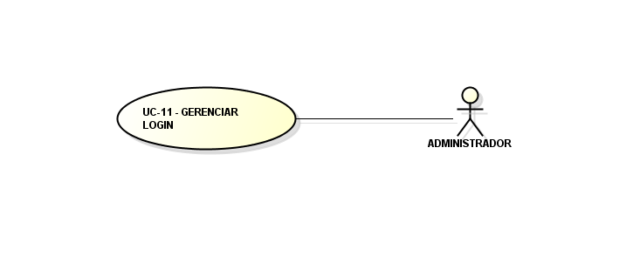

1. **Ator: GERENTE**

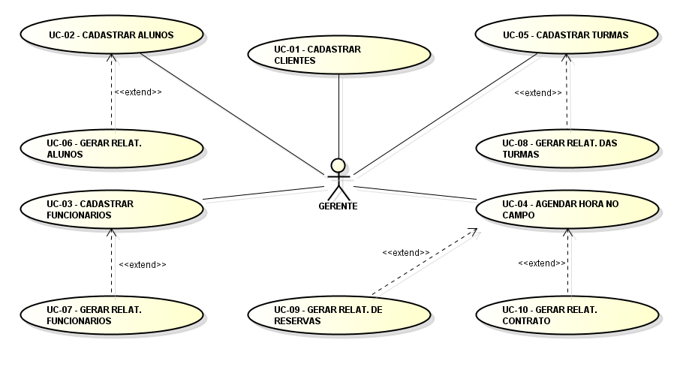

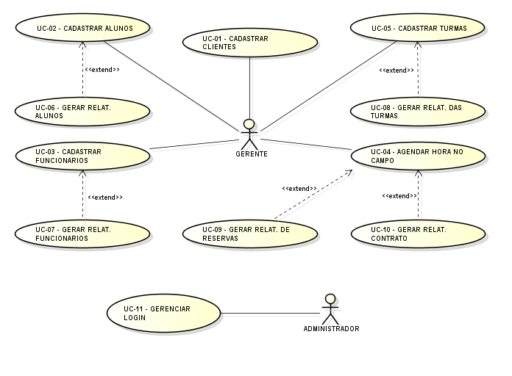

UC-01 Autenticar Usuário

UC-01 Autenticar Usuário

UC-01 Autenticar Usuário

UC-01 Autenticar Usuário